Правильные ответы на викторину «Азбука БезОпасного лета»

**1. Наступили летние каникулы. Родители ушли на работу, а Маша и Саша решили отправиться на речку. Температура воздуха была +10 °C. Между собой они договорились о том, что Саша будет резво нырять с крутого берега и прыгать по камням, а Маша плавать по быстрой реке на надувном матраце, т.к. она не умеет плавать самостоятельно. Не сообщив родителям, дети пошли купаться.  Выберите из представленных вариантов правила, которые нарушили дети.**

А. Когда температура воздуха ниже +15 °C не стоит идти гулять, замёрзнешь.

Б. Нельзя без разрешения родителей выходить из дома.

В. Одним ни в коем случае не следует ходить на речку.

Г. Дети забыли позвать с собой друзей.

Д. Купаться в холодной воде запрещено, т.к. может свести ноги и ты не выберешься из неё.

Е. Нырять с крутого берега опасно, т.к. можно удариться о дно реки или сорваться с берега.

**2. Наверняка вам известно, что при утечке газа ни в коем случае нельзя зажигать огонь, т.к. может случиться взрыв. Скажите, пожалуйста, а по какой причине нельзя включать свет? Выберите один из предложенных ответов. либо напишите свой.**

А. Газ может взорваться от тепла горящей лампочки.

Б. Когда темно газ представляет меньшую опасность.

В. При щелчке выключателя проскочит искра, она может вызвать взрыв.

**3. В выходные родители предложили вам пойти в лес на пикник. Подумайте, что нужно взять с собой? Выберите предметы из списка.**

А. Мяч

Б. Спички

В. Заряженный телефон

Г. Вода

Д. Свисток

Ж. Компьютер

З. Дождевик

И. Дрова

К. Настольные игры

Л. Жидкость для розжига костра

М. Скейт

Н. Нарядная одежда

**4. Перед вами ребус. Попробуйте его разгадать, ответ запишите на строчке ниже. Прокомментируйте, что это и для чего может пригодиться.**

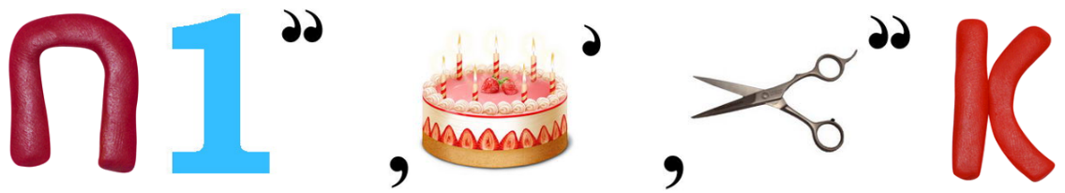

Подорожник

**5. Прочти правила и ответь, при возникновении чего их необходимо соблюдать?**

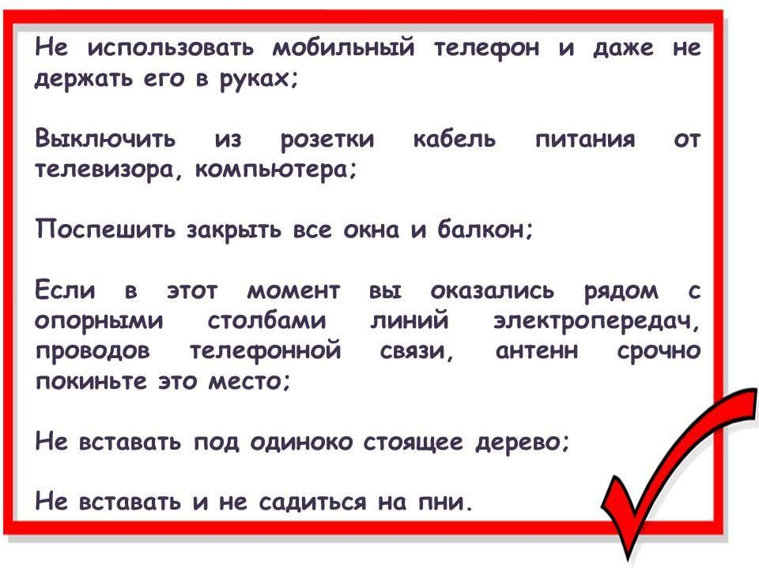

При возникновении молнии

**6. Если случилась беда и вам нужно срочно вызвать скорую помощь, полицию, пожарную или газовую службу, а на вашем номере мобильного телефона нет средств или отсутствует мобильная связь (телефон не ловит), как вы поступите?**

А. Никак, потому что не могу позвонить.

Б. Побегу на улицу и буду просить прохожих вызвать службу спасения.

В. Наберу со своего телефона номер 112.

Г. Буду ждать взрослых, чтобы они позвонили.

**7. Позвонив в скорую помощь, полицию или пожарную службу, нужно… Выберите правильный ответ.**

А. Рыдать в трубку, громко кричать, жалобно просить о помощи, и тогда люди быстро поймут, что тебе немедленно требуется помощь.

Б. Первым делом надо представиться, сообщить свой возраст, адрес, а после со всеми подробностями рассказать, что с тобой случилось.

В. Сначала коротко сказать о происшествии, назвать свой адрес, фамилию, имя.

**8. На улице к тебе подошёл пожилой человек в очках и вежливо спросил, как пройти в аптеку, твоё имя и сколько тебе лет, и попросил проводить его до аптеки, так как ему трудно самому. Что ты будешь делать?**

А. О такой помощи взрослые должны просить только у взрослых, поэтому в вежливой форме откажу ему и пойду по своим делам.

Б. Естественно окажу помощь, мама всегда учила помогать пожилым людям.

В. Если этот человек мне покажется безобидным, то, конечно, помогу ему, а если подозрительным – откажу.

**9. Родители ушли на работу, ты остался дома один, в дверь позвонили, через дверной глазок ты увидел девочку примерно твоего возраста, которая просила срочно открыть дверь и дать телефон, чтобы позвонить родителям. Как ты поступишь?**

1 балл

А. Открою дверь и дам ей телефон.

Б. Попрошу девочку назвать номер телефона её родителей и позвоню им от её имени.

В. Открою дверь и спрошу совета у соседки.

Г. Сделаю вид, что меня нет дома.

**10. Посмотрите видеоролик и ответьте на вопрос. Можно ли залезать на крышу поезда?**

A. Нет, т.к. с неё можно с неё упасть.

B. Нет, это опасно. Там находятся высоковольтные провода, от которых можно получить удар током.

C. Конечно, ведь так гораздо лучше видно.

**11. Вы с другом пошли гулять, на пути вам встретился открытый канализационный люк, и тогда другу пришла в голову идея спуститься вниз и отправиться на поиски приключений. Как правильно поступить в такой ситуации?**

А. Согласиться, ведь всё новое такое интересное!

Б. Придумать, что мне срочно надо идти к маме, а он пусть путешествует один.

В. Сделать всё, чтобы отговорить его. Объяснить, что в подземных колодцах внизу может скапливаться ядовитый газ, там горячая грязная вода, это не место для игр.

**12. В квартире загорелся компьютер, как поступить?**

А. Отключить электроэнергию и накрыть его плотной тканью или одеялом.

Б. Залить его водой.

В. Вызвать пожарную службу и ждать

**13. Перед вами зашифрованная пословица. Расшифруйте ее и впишите правильный ответ в строчку ниже.**

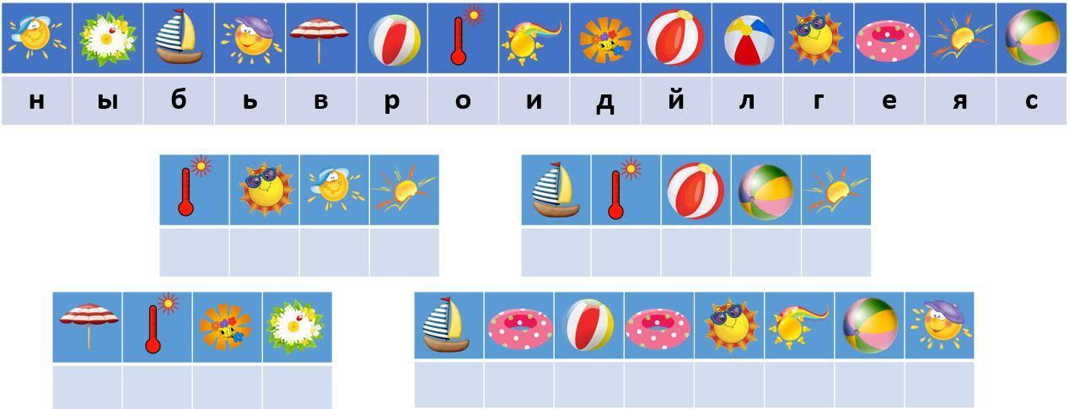

Огня бойся, воды берегись

**14. Можно ли выкладывать фотографии в социальные сети, содержащие информацию о месте создания? Выберите правильный ответ и расшифруйте его на строчке ниже.**

А. Да, а что тут такого я всегда так делаю.

Б. Нет, это не безопасно.

**15.  Внимательно посмотрите видеоролик, напишите все правила, которые нарушила девочка.**

А. Велосипедист, особенно ребёнок должен обязательно использовать средство защиты

Б. Велосипедисты могут игнорировать светофоры, если на дороге нет других транспортных средств

В. Детям до 14 лет нельзя выезжать на проезжую часть

Г. Детям нельзя перевозить детей

Д. За руль велосипеда нужно держаться обеими руками

Е. Перед поездкой необходимо проверить техническое состояние велосипеда

Ё. На велосипедах можно ездить по тротуарам в любом возрасте, если это не мешает пешеходам

Ж. На велосипеде можно ездить только в специально отведённых местах

**16. Ситуация на железнодорожном вокзале. Максиму срочно нужно пройти ко второй платформе, т.к. туда прибывает его поезд, но перед ним на первой платформе стоит другой длинный железнодорожный состав. Как поступить мальчику?**

A. Пролезть под вагонами, ведь поезд такой большой, а мальчик такой маленький, ему ничего не грозит

B. Обойти состав и перейти железнодорожные пути в специально оборудованном для этого месте

C. Постараться пролезть между вагонами впереди стоящего железнодорожного состава.

**17. Вы едете на велосипеде или самокате, вам необходимо перейти дорогу. Как поступить?**

1. Повернуть и проехать по пешеходному переходу.
2. Слезть с велосипеда или самоката и перевести его через дорогу по пешеходному переходу.
3. Посмотреть, нет ли поблизости машин и переехать через дорогу.